PanneauPocket au service des habitants
de la commune de SAINT LEGER LA MONTAGNE

La mairie de Saint Léger la Montagne se rapproche de ses habitants grâce à l’application mobile PanneauPocket.

Ce système simple et efficace permet de prévenir instantanément les citoyens à chaque alerte et information de la Mairie, par le biais d’une notification sur les smartphones et les tablettes.
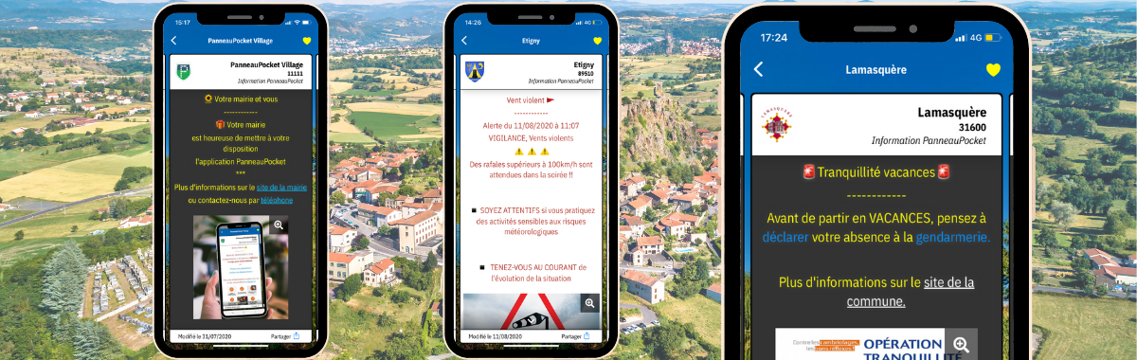

PanneauPocket renforce la communication et le lien social dans la commune
Alertes et arrêtés de la préfecture, alertes météo, coupures réseau, travaux, conseil municipaux, évènements de la vie quotidienne et manifestations … depuis chez eux ou en déplacement, au travail ou en congés, les habitants restent connectés à l’actualité de leur commune, mais aussi des communes voisines et de leurs lieux de fréquentation favoris.
PanneauPocket regroupe sur une seule et unique application les entités qui font partie de l’écosystème de l’administré. Ainsi, les citoyens mettent en favoris les communes, écoles, intercommunalités et comités des fêtes qui l’intéressent et sont tenus informés en temps réel par le biais d’une seule interface.
Une application simple et engagée 100% française
Depuis 2016, l’application est utilisée par plus de 4200 communes, écoles … et 59 Intercommunalités.
Accessible à tous les Français et en téléchargement gratuit, l’application ne nécessite ni création de compte ni aucune autre donnée personnelle du citoyen. Sans publicité, quelques secondes suffisent pour installer PanneauPocket sur son smartphone et mettre en favoris une ou plusieurs communes. PanneauPocket est également disponible depuis un ordinateur sur le site www.app.panneaupocket.com , afin d’être accessible par et pour tous.
Désormais, informations et alertes sont toujours à portée de main dans votre poche.

Retrouvez dès à présent toutes les villes et intercommunalités de France qui utilisent PanneauPocket

